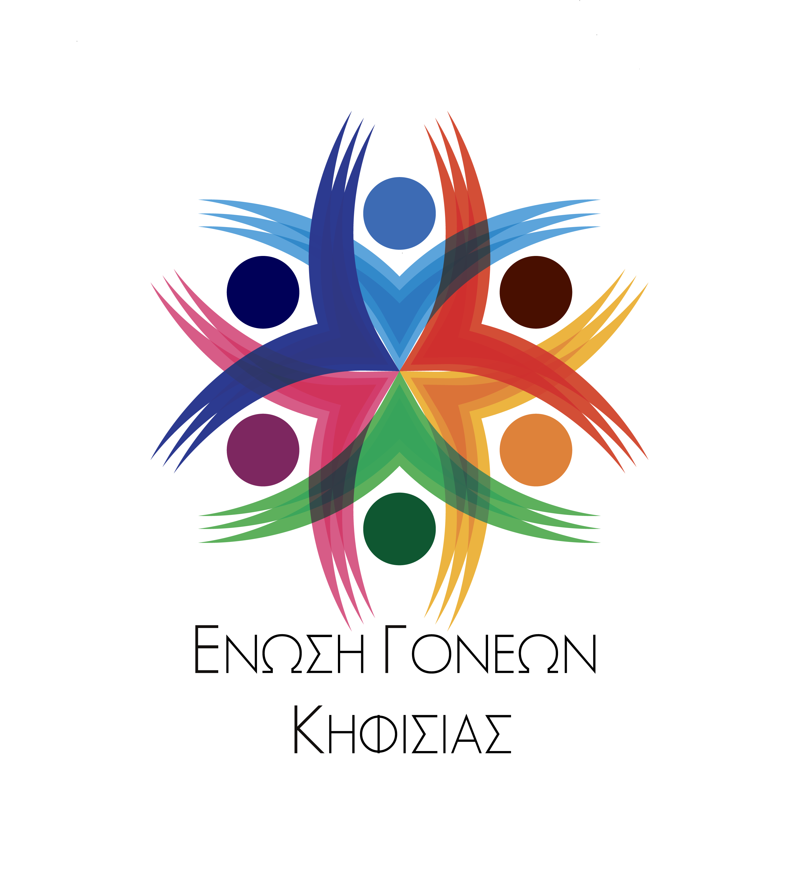ΕΝΩΣΗ ΣΥΛΛΟΓΩΝ ΓΟΝΕΩΝ & ΚΗΔΕΜΟΝΩΝ
ΔΗΜΟΥ ΚΗΦΙΣΙΑΣ
ds-esgk@googlegroups.com - enosigoneonkifisias@gmail.com
https://goneiskifisias.gr
6937.105.194 – 6977.259.576
Κηφισιά, 31/3/2020
Αρ. ΠΡΩΤ. 95

Λειτουργία Τηλεφωνικής Γραμμής
Συμβουλευτικής Υποστήριξης για την Οικογενειακή Βία

Αγαπητοί γονείς,
Το σοκ που δέχτηκε η κοινωνία μας λόγω της πανδημίας του κορονοϊού, οι εξοντωτικές οικονομικές και κοινωνικές επιπτώσεις σε συνδυασμό με τον αναγκαίο εγκλεισμό, εκτός των άλλων, οδηγεί σε έξαρση φαινομένων ενδοοικογενειακής βίας. Τον κίνδυνο επισημαίνει η επιστημονική κοινότητα κοινωνιολόγων και ψυχολόγων, αλλά και οργανώσεις, φορείς, συλλογικότητες που δραστηριοποιούνται σε θέματα ισότητας των φύλων και καταπολέμησης της βίας.

Η Πολιτεία οφείλει να εξασφαλίζει ένα ολοκληρωμένο πλαίσιο υποστήριξης που θα διευκολύνει τα θύματα της ενδοοικογενειακής βίας να βγαίνουν από τη σιωπή και να υπερασπίζονται τον εαυτό τους.

Σε αυτή την κατεύθυνση θεωρούμε θετική την πρωτοβουλία της Δημοτικής Επιτροπής Ισότητας του Δήμου Κηφισιάς, στην οποία εκπροσωπείται και η Ένωση Συλλόγων Γονέων, να ζητήσει από το Δήμο τη λειτουργία τηλεφωνικής Γραμμής Υποστήριξης.

Ο Δήμος έκανε δεκτό το αίτημα και η γραμμή λειτουργεί από τις 23/3 με βάση το παρακάτω πρόγραμμα.

Παρακαλούμε φροντίστε με όποιο τρόπο κρίνετε σκόπιμο να κοινοποιηθεί η πληροφορία στους γονείς.

Μένουμε σπίτι, αλλά δεν μένουμε άφωνοι και άπραγοι

1. ΔΗΜΟΤΙΚΑ ΙΑΤΡΕΙΑ ΚΗΦΙΣΙΑΣ (ώρες λειτουργίας 8π.μ. - 3μ.μ), Μ. Αντύπα 3, Τηλέφωνο επικοινωνίας : 2108012632, Ψυχολόγος: κ. Ελένη Βαρδακώστα
2. ΝΠΔΔ «Κοινωνική Μέριμνα» (ώρες λειτουργίας 8π.μ. - 3μ.μ), Διονύσου 73 & Γορτυνίας, Τηλέφωνα επικοινωνίας:2106233315 & 2108019633, Ψυχολόγος: κ. Ελένη Αλεξοπούλου
3. Στην Κεντρική Κοινωνική Υπηρεσία του Δήμου (Μ.Αντύπα 3), θα παρέχει τις υπηρεσίες της τις ίδιες ώρες η Ψυχολόγος κ. Σπυριδούλα Μπουρτζώνη (Τηλέφωνα επικοινωνίας: 210-8014249 και 210-8082994).

Πρόεδρος Γ. Γραμματέας
Αρβανιτίδης Βασίλης Παπαλυμπέρη Κατερίνα

